Énergie d’un ballon
Quand un jongleur lance une balle vers le haut, la balle ralentit jusqu’au sommet de sa trajectoire puis accélère en redescendant. En termes d’énergie, quand la balle est lancée, elle possède de l’énergie cinétique Ecin. En montant, elle gagne de l’énergie potentielle de gravitation Epot et perd de l’énergie cinétique. En tombant, l’énergie potentielle emmagasinée est convertie en énergie cinétique
Si les forces de frottement ne travaillent pas, l’énergie totale reste constante. Dans la présente expérience, nous verrons si c’est le cas pour un ballon que l’on lance vers le haut
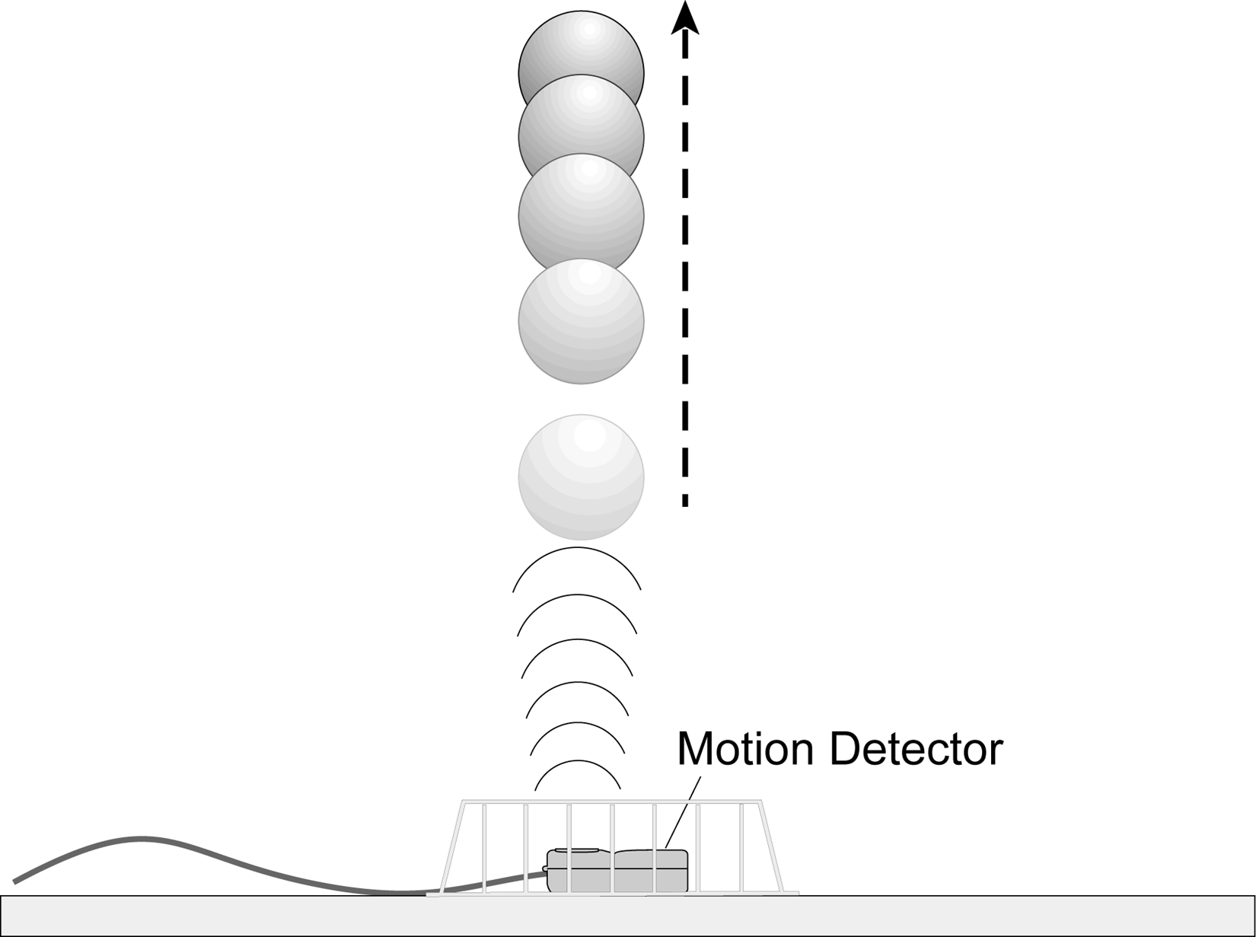
Nous étudierons ces variations d’énergie à l’aide d’un détecteur de mouvement.
objectifs
- Mesurer les variations des énergies cinétique et potentielle d’un ballon en chute libre
- Voir comment l’énergie totale de la balle se comporte pendant la chute libre

Materiel
Power Macintosh  LabPro Détecteur de mouvement | Ballon de volley-ball, basket-ball, ou autre ballon similaire, assez lourd
Logger Pro | Panier métallique
Détecteur de mouvement Vernier

questions préalables
Pour chacune des questions, on considère le mouvement d’un ballon lancé verticalement vers le haut, avec une très petite résistance de l’air, le mouvement commençant lorsque le ballon vient d’être lâché et se termine juste avant qu’il ne soit rattrapé.
1. Quelle(s) forme(s) d’énergie le ballon possède-t-il au sommet de sa course?
2. Quelle(s) forme(s) d’énergie le ballon possède-t-il en retombant?
3. Dessiner l’allure du diagramme de la vitesse pour le ballon.
4. Dessiner l’allure de l’énergie cinétique en fonction du temps pour le ballon.
5 Dessiner l’allure de l’énergie potentielle en fonction du temps pour le ballon.
6. S’il n’y a pas de forces de frottement sur le ballon, quel est le lien entre la variation de l’énergie cinétique et la variation de l’énergie potentielle
Procedure
1. Mesurez et notez la masse du ballon que vous allez utiliser.
2. Ouvrez le fichier dans le dossier Experiment 16 de Physics with Computers. Deux graphiques apparaissent à l’écran: un diagramme du mouvement et un diagramme de la vitesse. L’axe horizontal porte le temps de 0 à 3 s
3. Connectez le détecteur de mouvement au DIG/SONIC 2 du LabPro. Placez le détecteur de mouvement sur le sol et protégez-le grâce au panier métallique
4. Il faut en tout cas éviter que le ballon n’endommage le détecteur! On rattrapera donc toujours le ballon à la fin de sa chute… .Tenez le ballon à environ 0,5 m à la verticale du détecteur. Demandez à votre collègue de cliquer sur pour commencer l’acquisition des données. Dès que vous entendez le détecteur commencer à cliqueter, lancez à deux mains le ballon droit vers le haut, de façon à atteindre une hauteur maximale d’environ 1,5 m au-dessus du détecteur. Écartez les mains du ballon dès que vous l’avez lancé, pour que leur mouvement ne soit pas capté par le détecteur. Vérifiez que le diagramme du mouvement est de forme parabolique, sans pics ou plateaux, avant de poursuivre. Vous aurez peut-être besoin de répéter cette étape plusieurs fois avant d’avoir le tour de main nécessaire. Lorsque vous obtenez un bon graphique, faites l’Analyse.
Tableau des données
Masse du ballon | (kg)

Position | Temps | Hauteur | Vitesse | Epot | Ecin | Etot
 | (s) | (m) | (m/s) | (J) | (J) | (J)
Après lâcher
Sommet
Avant rattraper

Analyse
1. Cliquez sur l’outil Examine, , et déplacez la souris sur les diagrammes pour pouvoir répondre aux questions suivantes:
- Identifiez la portion de chacun des graphiques où le ballon vient de quitter vos mains. Déterminez la hauteur et la vitesse du ballon à cet instant. Notez vos valeurs dans le tableau des données.
- Identifiez sur chacun des graphiques le point où le ballon est au sommet de sa course. Déterminez la hauteur et la vitesse du ballon à cet instant. Notez vos valeurs dans le tableau des données.
- Trouvez un instant où le ballon se déplace vers le bas, juste avant d’être rattrapé. Déterminez la hauteur et la vitesse du ballon à cet instant. Notez vos valeurs dans le tableau des données.
- Pour chacun de ces trois points, calculez l’énergie potentielle, l’énergie cinétique et l’énergie totale. La position du détecteur est la hauteur zéro pour le calcul de l’énergie potentielle.

2. Cette partie de l’expérience illustre-t-elle bien la conservation de l’énergie? Expliquez.
3. Logger Pro peut faire le graphique de l’énergie cinétique du ballon selon l’équation
Ecin = ½1/2 mv2 si vous lui indiquez la masse du ballon. Pour cela, choisissez Modify ColumnKinetic Energy dans le menu Data . Vous verrez une boîte de dialogue contenant une formule pour le calcul de l’énergie cinétique du ballon. Modifiez la formule en introduisant la masse de votre ballon et cliquez sur .
4. Cliquez sur l’étiquette de l’axe vertical du graphique du haut et mettez Kinetic Energy pour l’énergie cinétique .
5. Regardez le graphique de l’énergie cinétique en fonction du temps et expliquez son allure.
6. Logger Pro peut aussi calculer l’énergie potentielle du ballon selon to Epot = mgh. Ici m est la masse du ballon, g l’accélération de la pesanteur, et h est la hauteur du ballon mesurée à partir de la position du détecteur. Comme précédemment, vous devez entrer la valeur de la masse de votre ballon. Pour cela, choisissez Modify ColumnPotential Energy dans le menu Data. Vous verrez une boîte de dialogue contenant une formule pour le calcul de l’énergie potentielle du ballon. Modifiez la formule en introduisant la masse de votre ballon et cliquez sur .
7. Cliquez sur l’étiquette de l’axe vertical du graphique du bas et mettez Potential Energy pour l’énergie potentielle.
8. Regardez le graphique de l’énergie potentielle en fonction du temps et expliquez son allure.
9. Imprimez les deux graphiques de l’énergie.
10. Comparez vos prévisions (Questions préalables) et les données.
11. Logger Pro peut aussi calculer l’énergie totale, la somme de l’énergie cinétique et de l’énergie potentielle et en faire le graphique. Cliquez sur l’étiquette de l’axe vertical d’un graphique et montrez l’énergie totale, Total Energy, TE. Imprimez ce graphique
12. L’énergie totale reste-t-elle constante, d’après vos données? Devrait-elle rester constante? Pourquoi? Y a-t-il des sources d’énergie dont on n’a pas tenu compte? Qu’est devenue l’énergie manquante?
Extensions
1. Qu’est-ce qui changerait dans cette expérience si vous utilisiez un ballon très léger, comme un ballon de plage
2. Qu’arriverait-il à vos résultats expérimentaux si vous entriez une masse erronée pour le ballon?
3. Essayez une expérience similaire avec une balle qui rebondit. Il faut monter le détecteur en hauteur et pointé vers le bas pour pouvoir suivre la balle pendant plusieurs rebonds.

